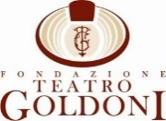

STAGIONE SINFONICA 2024 – 2025

Sabato 1 marzo, ore 21
CARNIVAL CONCERT 2025

Josè Miguel Rodilla direttore

Dino De Palma violino

Orchestra del Teatro Goldoni

programma

G. Fauré Masques et bergamasques, op.112
- Ouverture - Allegro molto vivo
- Menuet - Tempo di minuetto. Allegretto moderato
- Gavotte - Allegro vivo
- Pastorale - Andantino tranquillo

C. Saint-Saëns Introduzione e Rondò capriccioso per violino e orchestra op. 28
M. Richter Primavera
F. Schubert Sinfonia n. 5 in si bemolle magg. D. 485
- Allegro
- Andante con moto
- Menuetto. Allegro molto. Trio
- Allegro vivace

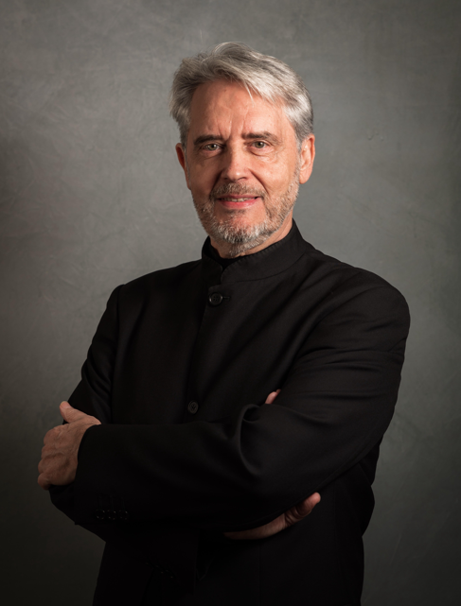
JOSÉ MIGUEL RODILLA, direttore d'orchestra
È nato a Valencia, Spagna. Ha studiato direzione d'orchestra, composizione musicale e clarinetto presso i Conservatori di Valencia, Alicante, Rotterdam e Mozarteum Salisburgo e ha ottenuto un Honours Degree in Conducting con Distinction presso il Royal College of Music (LRSM). Altri studi hanno incluso la frequenza di diversi corsi tenuti da J. Collado, M. Gielen e A. Cecatto.
È stato professore ordinario fino al suo pensionamento nel 2023 e direttore principale dell'Orchestra Sinfonica del Dipartimento di Direzione d'Orchestra del Conservatorio Superior de Música de Murcia e insegnante nell'Accademia di Direzione d’Orchestra DIESIS.
Dal 1996 al 2012 ha assunto la posizione di direttore principale dell’Orquesta Sinfónica de la Región de Murcia. Ha diretto una vasta gamma di repertorio, dalla musica antica alle opere moderne, e si è esibito con numerosi solisti internazionali.
Nel 1991 ha ricevuto il "Premio per il miglior direttore" al Murcia International Youth Orchestra Festival. Recentemente ha ricevuto il "Premio Jaume I 2020" alla sua carriera assegnato dal Comune di Llíria "Città della musica”.
Come direttore ospite, è apparso con importanti orchestre tra cui la Prague Radio Symphony Orchestra di Praga, Sinfónica de RTVE, Orquesta deValencia, Baden-Baden Philarmonie, Aachen Symphony, Filarmónica de Buenos Aires, Beijing Symphony, Hradec Kralove Philarmonie, Metropolitana della città di Bari, etc.
Il Maestro Rodilla è stato invitato a dirigere in eventi prestigiosi come il “Cesky Krumlov" in Repubblica Ceca, "Ravelo Festival" in Italia, "Festival Internacional del Teatro Teresa Carreño de Caracas" in Venezuela, "Alicante International Contemporary Music Festival” in Spagna.
Tra i solisti che si sono esibiti sotto la direzione di Rodilla figurano Joaquín Achúcarro, Shlomo Mintz, Steven Isserlis, Sol Gabetta, Pierre Amoyal, Konstanty Andrzej Kulka, Tedi Papavrami, Wolfgang Emanuel Schmidt, Javier Perianes, Iván Martín, Ludmil Angelov, Pepe Romero, Asier Polo, ecc..
Il suo repertorio operistico e zarzuela ha compreso partiture come Carmen, Norma, La Traviata, Lucia di Lammemoor, L'elisir d'amore, Cavalleria Rusticana, Pagliacci, Marina, la Tempestad, La Tabernera del Puerto, Gigantes y cabezudos, La viejecita, La revoltosa, Luisa Fernanda e El relámpago.
I punti salienti delle apparizioni di Rodilla come direttore ospite durante la prossima stagione includono esibizioni in Repubblica Ceca, Italia, Polonia, Messico, Argentina, Corea del Sud, USA, e Spagna.

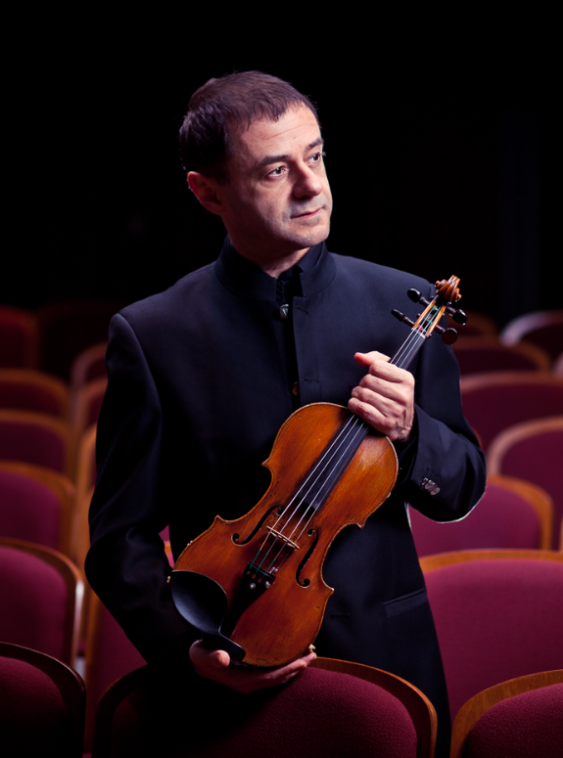
Dino De Palma violinista
Solista e camerista apprezzato e attivo a livello internazionale, Dino De Palma si è esibito in tutto il mondo in sale e teatri come la Carnegie Hall e il Lincoln Center a New York, la Sala Tchaikowsky a Mosca, il Teatro Coliseum a Buenos Aires, il Centro Pompidou a Parigi, il Seoul Art Center a Seul, l’Auditorium Nazionale di Madrid, il Teatro Solis a Montevideo, la Smethana Hall di Praga, il Teatro Music Hall di San Pietroburgo, il Teatro Gyvataim di Tel Aviv e molti altri.
Le sue tournèe, in oltre venti anni di carriera, lo hanno visto protagonista in Russia, Stati Uniti, Brasile, Francia, Egitto, Australia, Taiwan, Israele, Turchia, Svezia, Lituania, India, Giappone, Corea, Germania, Spagna, Italia, Repubblica Ceca, Argentina, Uruguay spesso al fianco di artisti del calibro di Uto Ughi, Enrico Dindo, Jerry Lewis, Bart Bacarach, Liza Minnelli, Charlie Haden, Roberto Benigni, Vittorio Gassman, Andrea Bocelli, Gigi Proietti, Sergio Castellitto, Margaret Mazzantini, Placido Domingo.
Ha inciso per BMG, Bongiovanni di Bologna, Velut Luna di Padova, Amadeus e altre case discografiche. Appena pubblicato da Arcana (gruppo editoriale Outhere) il doppio CD “Seasons” con brani di Glass (Le quattro stagioni americane) e Richter (Vivaldi recomposed), che sta registrando critiche estremamente positive in Italia, Svizzera, Germania, oltre che su tutta la stampa specializzata.
Già docente all’Università di Foggia, è titolare della cattedra di violino al Conservatorio di Foggia ed è stato visiting professor alla Sungshin University di Seoul.
Dino De Palma suona un violino Mantegazza del 1795.

Biglietti: Platea e I e II Ordine di Palchi intero € 12 – Ridotti (Under 25, over 65 e soci coop) € 10
Palchi III ordine intero € 10 – Ridotti (Under 25, over 65 e soci coop) € 8
BIGLIETTERIA: martedì e giovedì ore 10/13, mercoledì, venerdì e sabato ore 16.30/19.30
Nei giorni di spettacolo la biglietteria aprirà 2 ore prima dell’inizio. Vendita On Line su goldoniteatro.it e ticketone.it - Il Teatro Goldoni è convenzionato con COIN

